作 者 推 荐
文坛巨匠都在读的作家
詹妮弗·克莱门特（Jennifer Clement）

作者简介：


詹妮弗·克莱门特（Jennifer Clement），墨西哥诗人、传记作者和小说家，曾于纽约大学攻读英语文学和人类学，在巴黎研习法国文学。现居墨西哥。2009—2012年曾任墨西哥笔会主席（President of PEN Mexico），2015年10月当选国际笔会（PEN International）主席，任职至今。克莱门特专注书写女性主题、弱势群体的故事，著有小说《一个基于谎言的真实故事》（A True Story Based on Lies, 2001）、《迷药》（The Poison That Fascinates, 2008）、《睡在汽车里的女孩》（Gun Love,2018），传记《寡妇巴斯奎特》（Widow Basquiat, 2001）等多部在国际范围内备受好评的文学作品。《泰晤士报》称她为“一位说故事的大师”。


中文书名：《睡在汽车里的女孩》
英文书名：GUN LOVE: A Novel
作 者：Jennifer Clement
出 版 社：Hogarth
代理公司：PFD/ANA/Lauren
页 数：256页
出版时间：2018年3月
代理地区：中国大陆、台湾
审读资料：电子稿
类 型：文学小说

LONGLISTED FOR THE NATIONAL BOOK AWARD
NAMED ONE OF THE TEN BEST FICTION BOOKS OF THE YEAR BY TIME SHORTLISTED FOR THE ASPEN WORDS LITERARY PRIZE
简体中文版权曾授，版权现已回归
https://book.douban.com/subject/34787909/

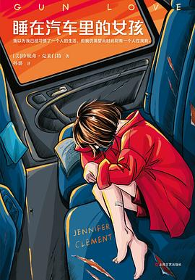
中简本出版记录：
书 名：《睡在汽车里的女孩》
作 者：（美）珍妮弗·克莱门特
出版社：上海文艺出版社
出品方：读客文化
译 者：孙璐
出版年：2019年9月
页 数：296页
定 价：42.00元
装 帧：平装

内容简介：

17岁的妈妈带着刚出生的女儿珀尔离家出走，驱车来到印第安水域拖车公园。废弃的公园背靠垃圾场，鱼龙混杂。母女俩一个睡汽车后座，一个睡前座，一住就是14年。直到一声刺耳的枪响，让珀尔从此孤身一人。

从那片充斥着枪支暴力的恶土，到短暂的寄养生活，再到未知的墨西哥旅程，珀尔以为她早已习惯了一个人孤独流离的生活，但那些稍纵即逝的沿途温暖，让她意识到，自己原来一直渴望有一个人在找她……

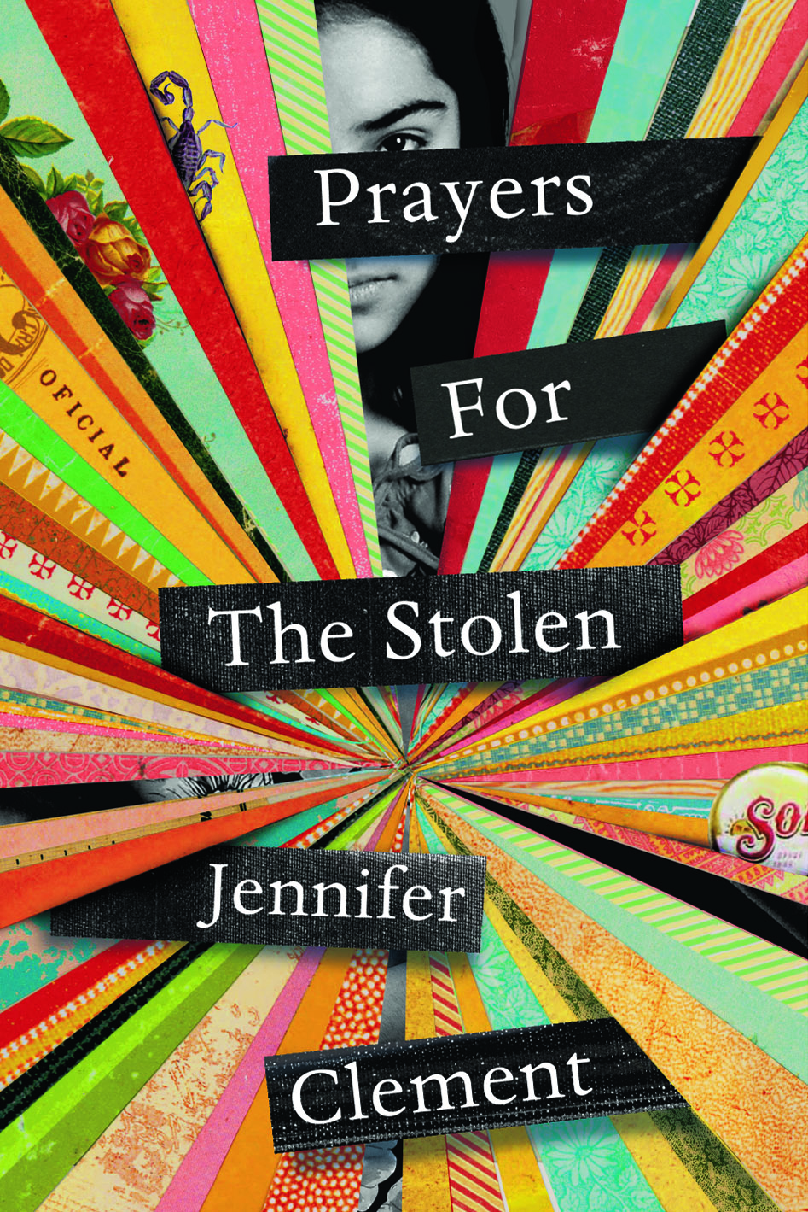
中文书名：《兔子洞女孩》
英文书名：PRAYERS FOR THE STOLEN
作 者：Jennifer Clement
出 版 社：Random House
代理公司：PFD/ANA/Lauren
页 数：240页
出版时间：2014年11月
代理地区：中国大陆、台湾
审读资料：电子稿
类 型：文学小说
简体中文版权曾授，版权现已回归
https://book.douban.com/subject/34786081/

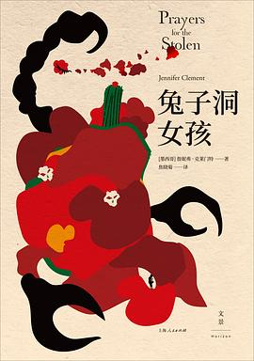
中简本出版记录：
书 名：《兔子洞女孩》
作 者: [墨西哥] 詹妮弗·克莱门特
出版社: 上海人民出版社
出品方: 世纪文景
译 者: 焦晓菊
出版年: 2019年11月
页 数: 312页
定 价: 39.00
装 帧: 平装

内容简介：

墨西哥格雷罗州，毒品犯罪猖獗。男性要么加入其中，要么抛妻弃子偷渡到美国一去不回。这里的女孩子从出生起就活在被绑架、拐卖的阴影之下。为了保护自己的女儿，母亲们在孩子出生时都会对外宣称是男孩，而当性别无法再隐藏时就会尽力把她们弄丑，并在家中后院挖地洞以供藏身。

父亲离去、母亲消沉，最好的朋友因被毒贩绑架而精神崩溃，蕾蒂戴在这样无助的环境中渐渐长成了一个冷静、勇敢的早熟少女。尽管这里充满危险，正规教育也难以为继，但在蕾蒂戴和她的朋友们身上仍可以看到少女的美好天性。如果运气好，她们都会长大成人。

终于，借着到阿卡普尔科富人家做保姆的机会，蕾蒂戴离开了山村。她经历了美好的青春爱恋，却又因卷入一桩命案而被诬陷入狱。在监狱里，蕾蒂戴结识了形形色色的女犯人，这些身陷囹圄、犯下惊人罪行的女人其实也同样是暴力与毒品的受害者。此刻的蕾蒂戴也正面临着更加凶险的处境和关乎未来的抉择……

这本非常迷人的小说源于詹妮弗在墨西哥监狱所做的出色工作，小说灵感来自于詹妮弗对监狱中年轻的女性生存者所做的笔录型采访。

媒体评价：

“一部非常重要的作品……精彩非凡，触动人心。”
——石黑一雄，2017年诺贝尔文学奖得主

“《兔子洞女孩》的主题是关于施加于女性群体的肆无忌惮的暴力行径，以及在墨西哥由于毒品泛滥而导致的本地社群的崩坏，但克莱门特善于发掘细微动人之处的眼光、她语言当中疏朗的诗意，以及她笔下角色感人肺腑的真情实感，都将这一沉重的现实境遇转变成了一部扣人心弦、充满悲剧色彩但又无比美好的小说。”
——扬•马特尔，《少年Pi的奇幻漂流》的作者

“迷人，而且带着令人疯狂陶醉的风味……《兔子洞女孩》勾勒出了此前无法以言语详细描述的感受，就像是译自梦境或是密语的文字。其中的女性群像满怀坚韧、忠诚、友谊和怜爱，这部小说既是献给她们的热情赞颂，同时也是向小说和诗歌所蕴含的力量的深沉致敬。”
——《纽约时报》

“极具原创性……（克莱门特的）文笔诗意纯正，如泣如诉，如同一把手术刀一般犀利精确，但又丝毫不显矫揉造作。”
——《卫报》

“与其说是纪实作者，克莱门特更像是一位诗人。她笔下村庄里的女孩和妇女都是非常复杂、立体的人物形象……克莱门特将残酷的现实真切展现……最终让蕾蒂戴得以继续保有希望。”——《出版人周刊》

“通过她笔下极具个人特色的诗意韵律，克莱门特生动描绘了在毒品斗争中经常会被遗忘的女性命运……《兔子洞女孩》讲述了一个复杂微妙、层次丰富的故事……带着诚实直白的机智和微妙精致的潜台词，这部作品有种令人心痛的真实感。它会令读者掩卷反思，有哪些事情是（我们）可以做到的。”
——《科克斯书评》

“充满勇气且富有创新精神……古怪的真实与魔幻现实主义气质的充分融合几乎能够将读者拖入一种迷信的幻觉中。詹妮弗•克莱门特将构筑诗句的功力用在了镜像思维的写作中得到的效果非常杰出。”
——《泰晤士报》文学增刊

感谢您的阅读！
请将反馈信息发至：版权负责人
Email：Rights@nurnberg.com.cn
安德鲁·纳伯格联合国际有限公司北京代表处
北京市海淀区中关村大街甲59号中国人民大学文化大厦1705室, 邮编：100872
电话：010-82504106, 传真：010-82504200
公司网址：http://www.nurnberg.com.cn
书目下载：http://www.nurnberg.com.cn/booklist_zh/list.aspx
书讯浏览：http://www.nurnberg.com.cn/book/book.aspx
视频推荐：http://www.nurnberg.com.cn/video/video.aspx
豆瓣小站：http://site.douban.com/110577/
新浪微博：安德鲁纳伯格公司的微博_微博 (weibo.com)
微信订阅号：ANABJ2002


